INFORME: Nombre y Apellido
1. DATOS CUANTITATIVOS.
Resultado cuantitativo de todos los test.
Perfil de Personalidad (NEO-FFI)

Dimensión | Nivel | Interpretación Tendencial
Neuroticismo
Extraversión
Apertura
Amabilidad
Responsabilidad

CELID-A:
CAMIN-A:
PONTELID-A:
CONLID-A:

2. Resultados Cualitativos
Neo- descripción de los 5 factores de la personalidad registrados por el evaluado.
Estilos de Liderazgo (CELID-A)
La persona evaluada demuestra una clara inclinación hacia un estilo de liderazgo:
- Liderazgo Transformacional :
- Liderazgo Transaccional :
- Liderazgo Laissez-Faire :
Motivación y Conductas de Liderazgo (POTENLID, CAMIN-A, CONLID-A)
Potencial de Liderazgo (POTENLID)

Estilo de Camino-Meta (CAMIN-A)
- Conducta de Apoyo :
- Conducta Participativa :
- Conducta Directiva :
En cuanto a CONLID-A

3. Perfil Integrado y Análisis Situacional

4.GRÁFICO DE COHERENCIA PERSONALIDAD VS CONDUCTAS DE LIDERAZGO.

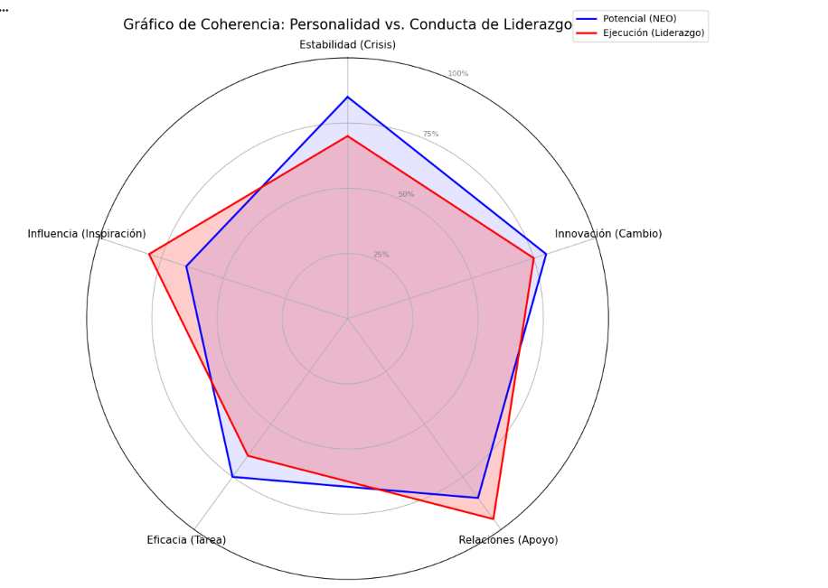

Marco de referencia teórico.
1. Inteligencia Emocional y Empatía
Es la capacidad de percibir, comprender y gestionar las emociones propias y las del equipo. En un entorno híbrido y de alta presión, la validación del bienestar del empleado es clave para la retención de talento.
- Estilo asociado: Liderazgo Afiliativo. Se centra en crear armonía y construir vínculos emocionales fuertes. Es el "pegamento" que mantiene unido al equipo en tiempos de crisis.

2. Visión Estratégica y Adaptabilidad
No basta con gestionar el presente; hay que anticipar el futuro. El mercado valora líderes que puedan pivotar rápidamente ante cambios tecnológicos (como la IA) sin perder de vista los objetivos a largo plazo.
- Estilo asociado: Liderazgo Visionario (o Orientativo). Inspira a las personas hacia un sueño compartido y explica el "porqué" detrás de cada cambio, otorgando autonomía sobre el "cómo".

3. Coaching y Desarrollo de Talento
Un líder moderno es evaluado por cuánto crecen sus subordinados. La capacidad de identificar el potencial de otros y delegar responsabilidades críticas es fundamental.
- Estilo asociado: Liderazgo Coach. Se enfoca más en el desarrollo personal de los empleados que en las tareas inmediatas. Ayuda a los individuos a conectar sus metas personales con las de la organización.

4. Comunicación Transparente y Escucha Activa
En la era de la información, la opacidad genera desconfianza. El mercado demanda líderes que sepan escuchar antes de hablar y que comuniquen con claridad, incluso las malas noticias.
- Estilo asociado: Liderazgo Democrático (Participativo). Fomenta el consenso y la colaboración. Valora la opinión del equipo para la toma de decisiones, lo que aumenta el compromiso (engagement).

5. Resiliencia y Gestión del Cambio
La capacidad de mantener la calma bajo presión y ver los errores como oportunidades de aprendizaje (mentalidad de crecimiento) es una de las "soft skills" más difíciles de encontrar.
- Estilo asociado: Liderazgo Transformacional. Busca cambiar los sistemas y la cultura organizacional a través de la motivación y la inspiración, movilizando al equipo fuera de su zona de confort.

